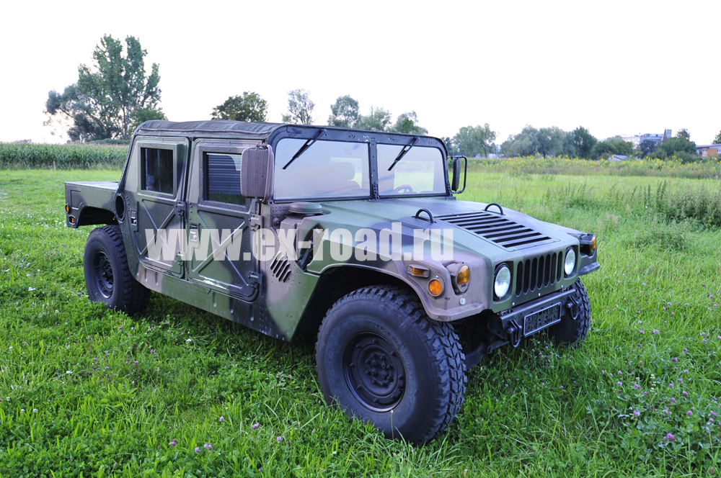

Продается настоящий военный Hummer H1!
Компания Ex-Road выставляет на продажу легендарный внедорожник – настоящий военный Hummer H1 (1991 года выпуска). Машина находится в Германии, срок доставки до России – 1 неделя. Цена со всеми таможенными сборами – 2 990 000 рублей.
Технические характеристики:
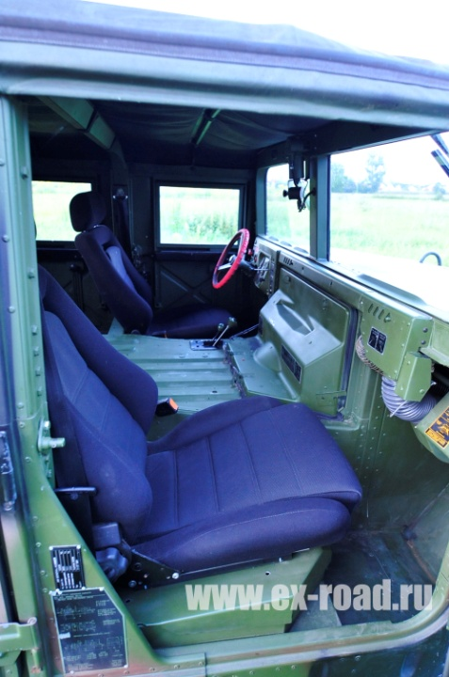
Рабочий объем двигателя: 6,2 литра
Мощность: 160 л.с.
Тип двигателя: дизель
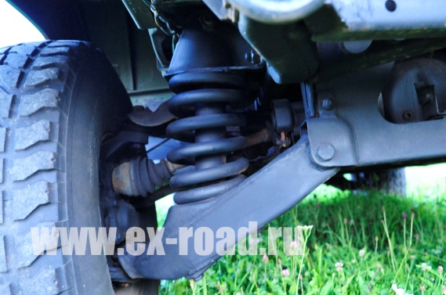
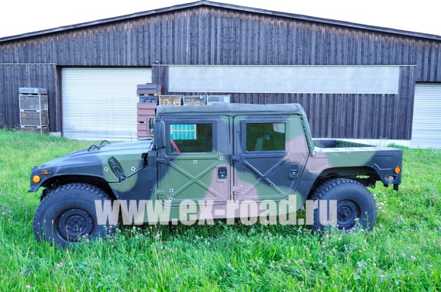
Пробег: 24 000 миль

Подробнее:
+7 (812) 244 25 89, + 7 (921) 905 94 94
info@ex-road.ru

